113年9月9日餐點照片
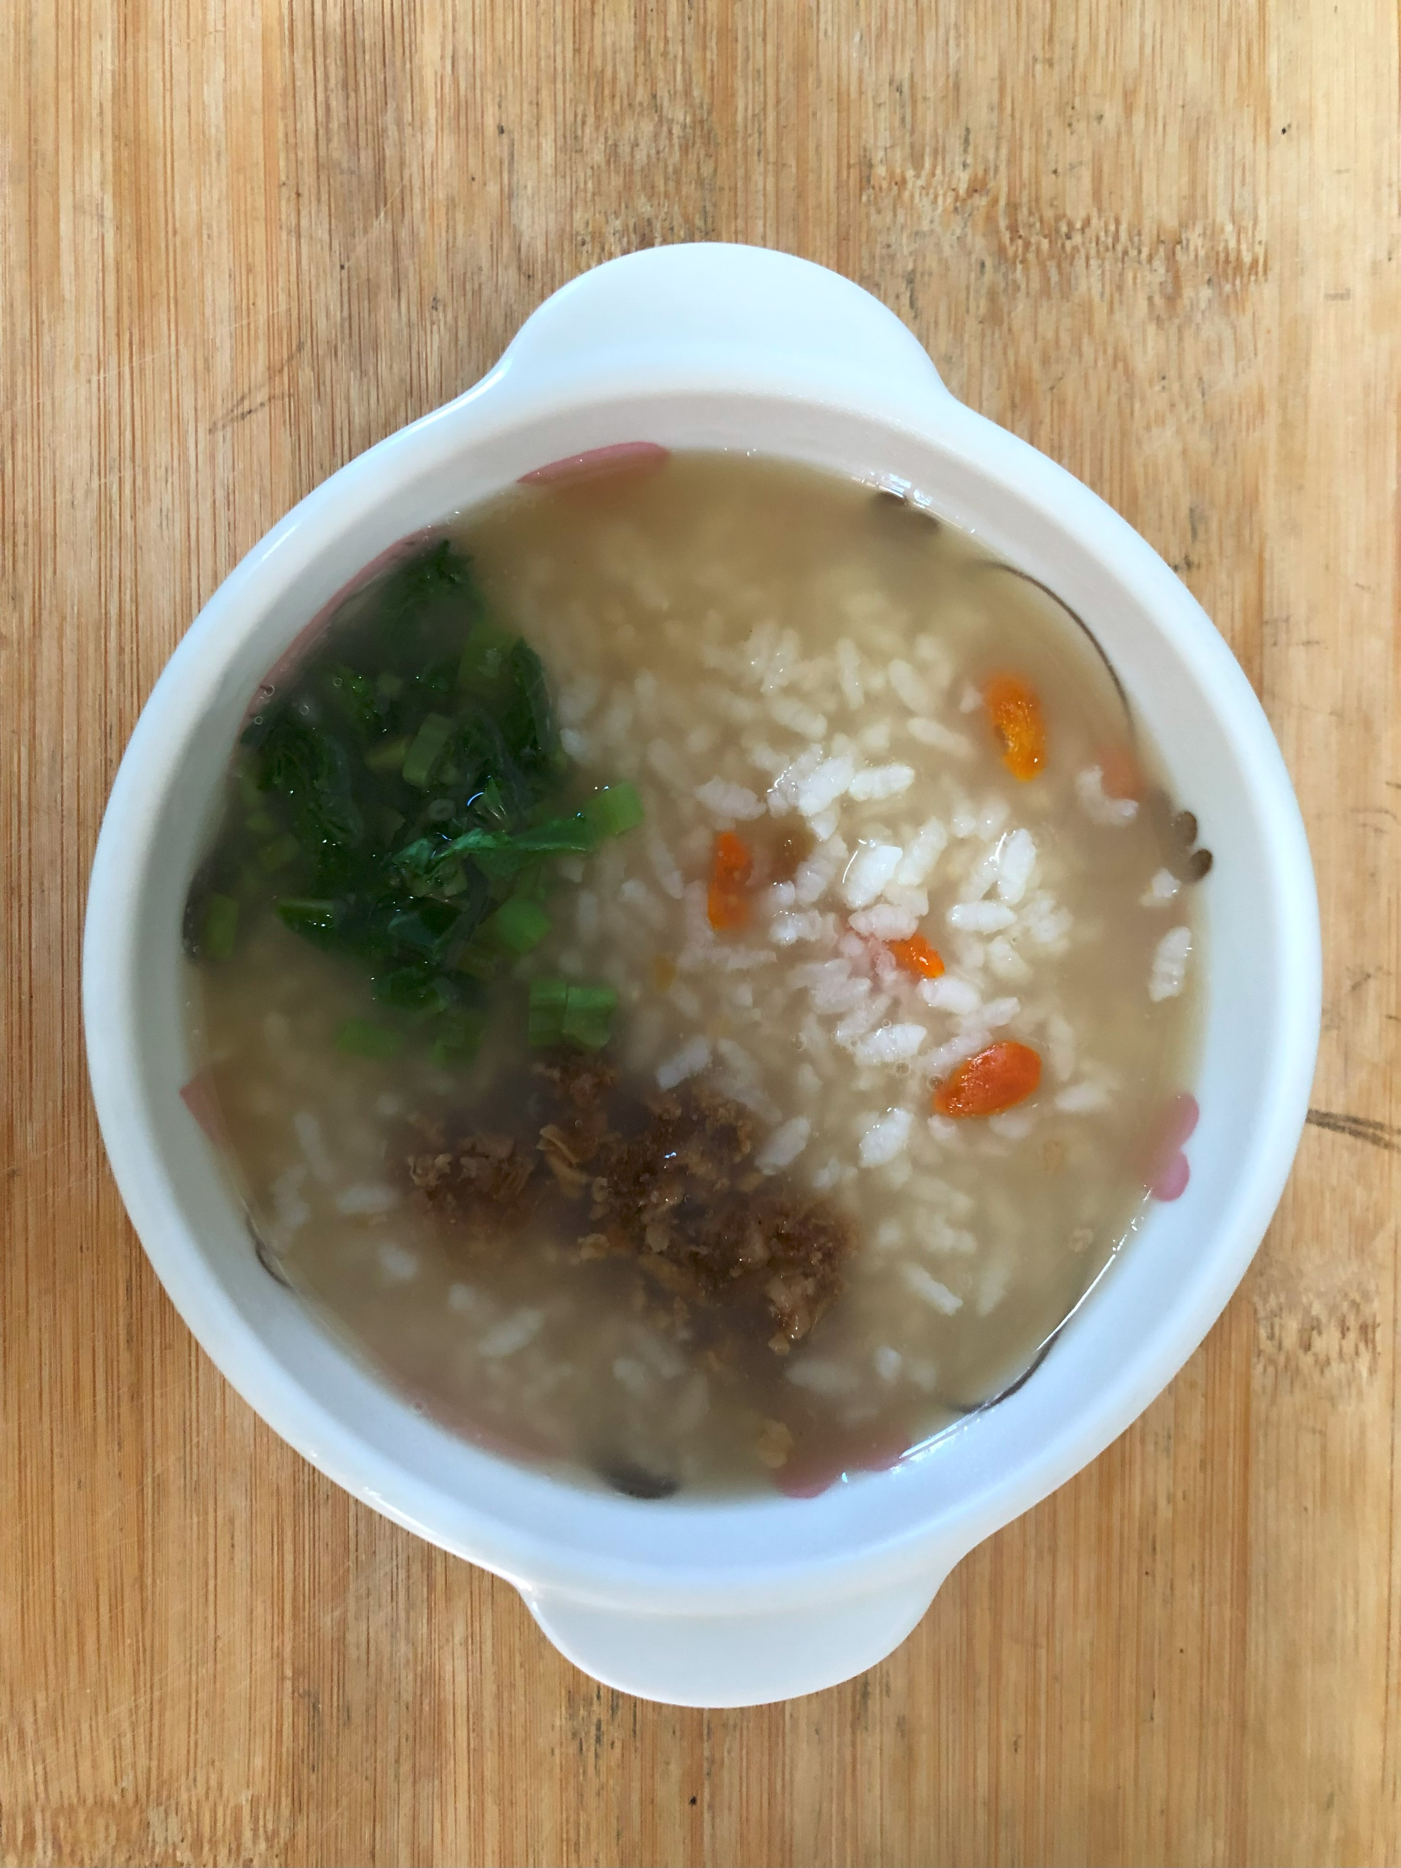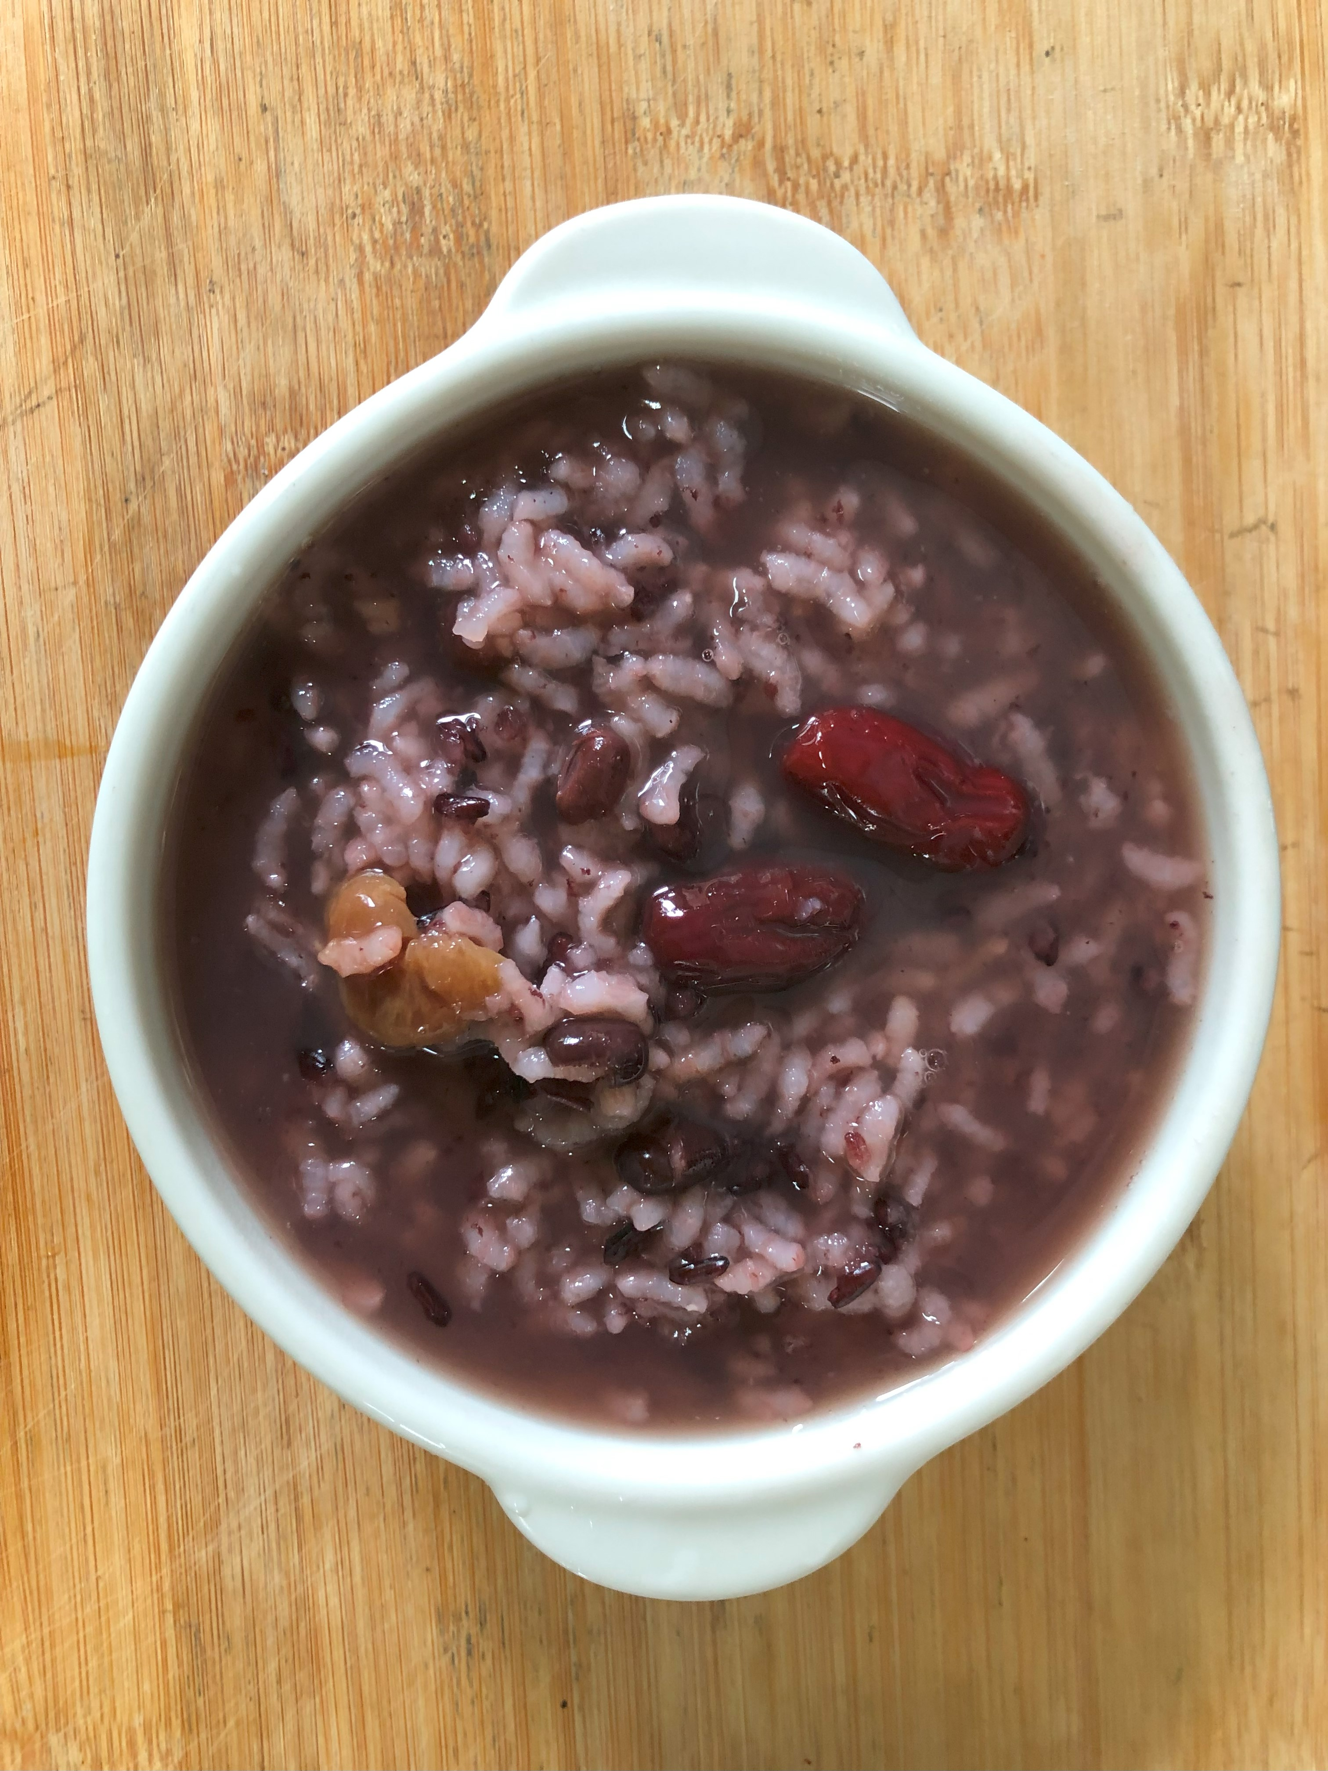
早餐(養生粥) 下午點心(紫米八寶粥)
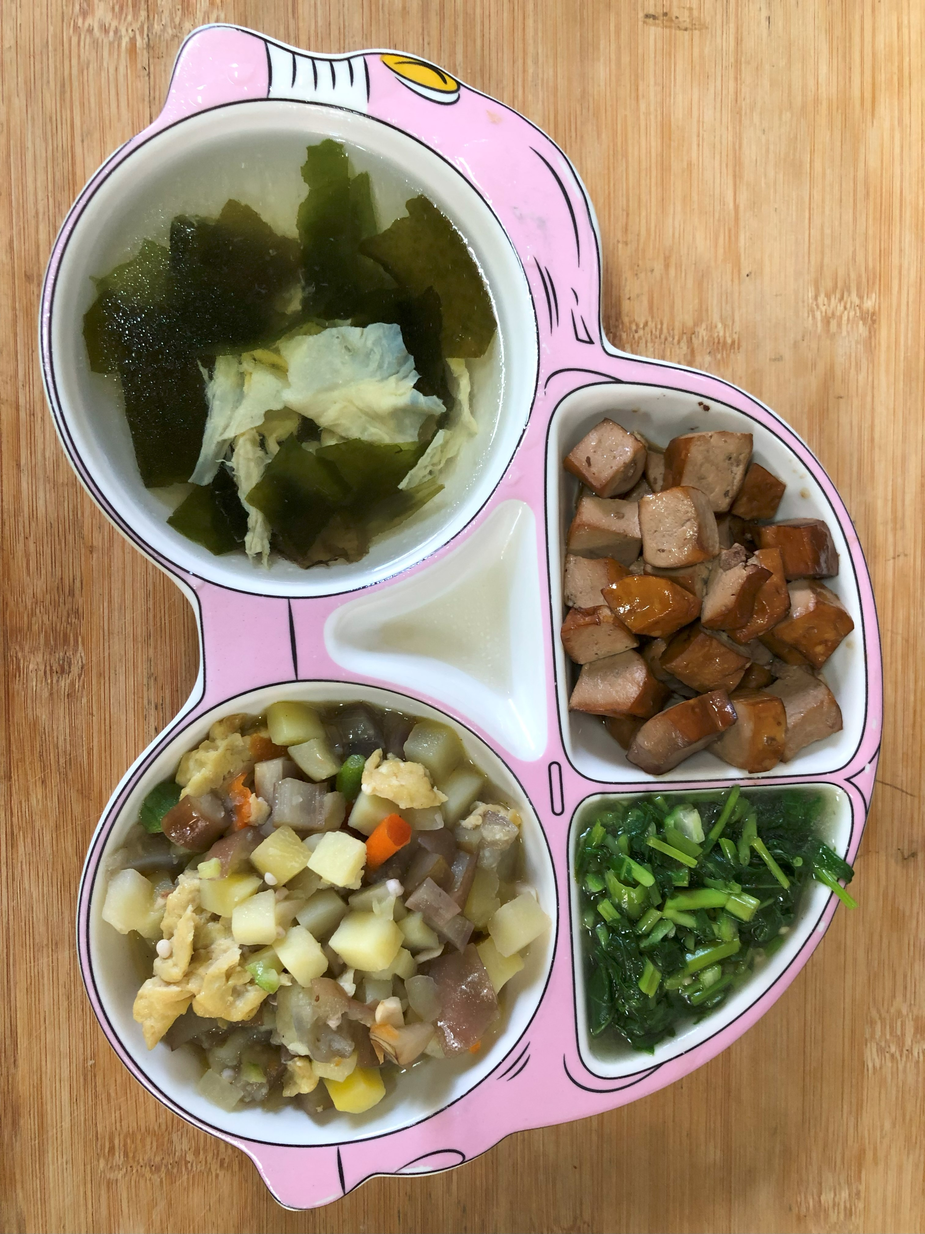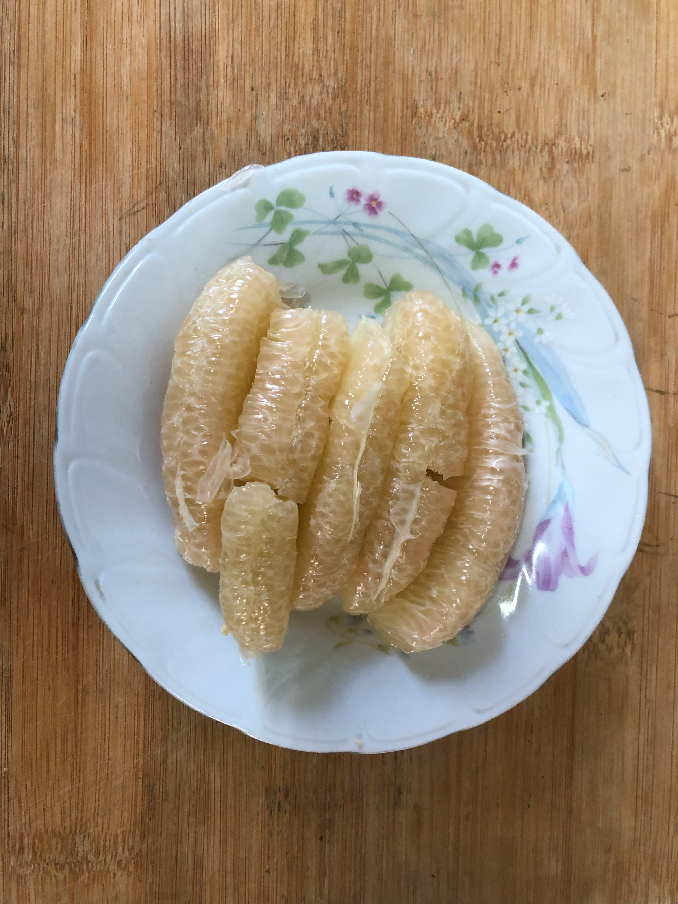
午餐(洋芋炒蛋、滷味、炒空心菜、紫菜蛋花湯、柚子)

